HST190 – Cadastrar Recurso Julgamento em 1ª instancia da Alegação do Pedido de Impugnação de Resultado de Eleição - Profissional

<Nome do Produto>Sistema Processo Eleitoral

<Nome do cliente>CAU

**Revisões do Documento**

|  |  |  |  |
| --- | --- | --- | --- |
| **Revisão** | **Data** | **Lista de Autores** | **Observações** |
| 1.0 | 31/07/2020 | Flávia Monteiro | Em atendimento a OS1754 Sprint 04:  - Inclusão da funcionalidade. |

**Sumário**

HST190 – Cadastrar Recurso Julgamento em 1ª instancia da Alegação do Pedido de Impugnação de Resultado de Eleição - Profissional 4

COMO 4

QUERO 4

PARA 4

PROTÓTIPO 4

CRITÉRIOS DE ACEITE 6

INFORMAÇÕES COMPLEMENTARES 8

# HST190 – Cadastrar Recurso Julgamento em 1ª instancia da Alegação do Pedido de Impugnação de Resultado de Eleição - Profissional

## COMO

PO,

## QUERO

Incluir nova funcionalidade

## PARA

Cadastrar recurso para o julgamento em 1ª instancia para a Alegação do Pedido de Impugnação de Resultado da Eleição.

## PROTÓTIPO

1. Dados apresentados para o cadastro do recurso/reconsideração do julgamento em 1ª da alegação do pedido de impugnação de resultado

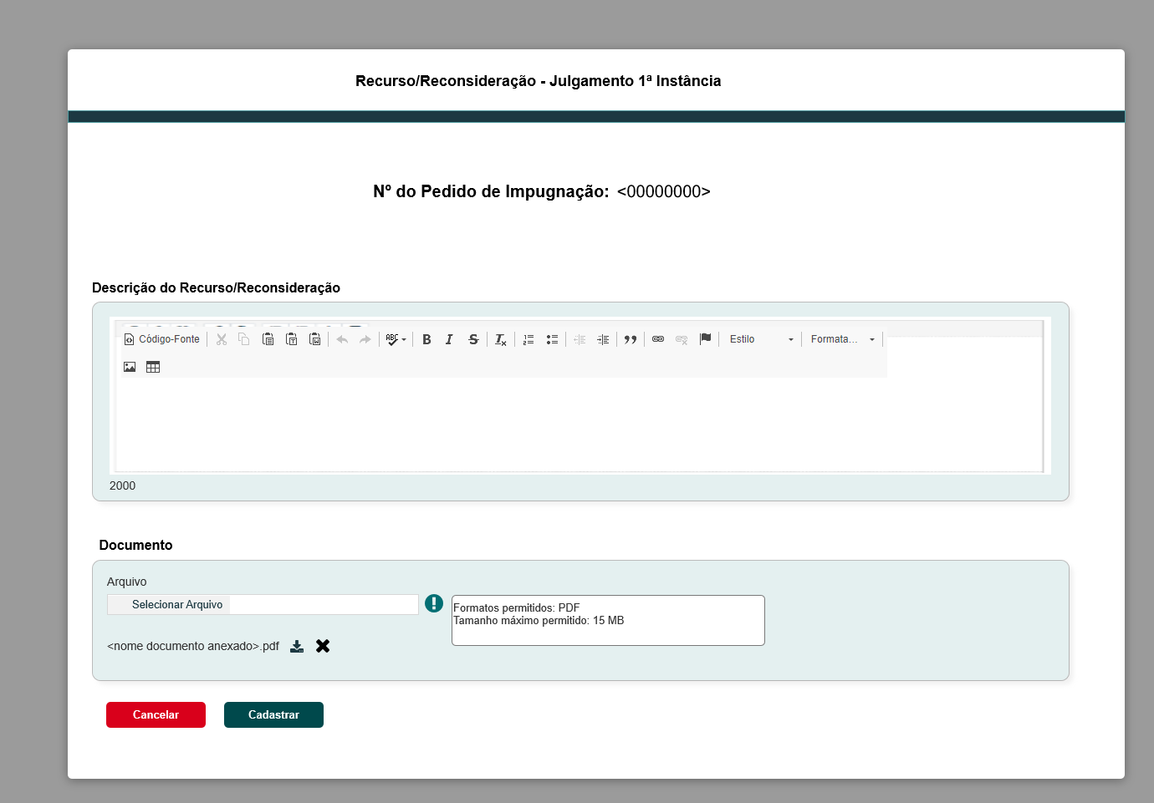

|  |  |  |  |  |  |  |
| --- | --- | --- | --- | --- | --- | --- |
| Campos | | | | | | |
| **Nome** | **Descrição** | **Tipo** | **Valores Válidos** | **Formato** | | **Restrições** |
| * Manter cores, fontes e outros padrões atuais do sistema inalterados | | | | | | |
| Recurso - Julgamento 1ª Instância | Apresenta o título da funcionalidade. | * Texto | - | - | * Campo obrigatório. * Não editável. | |
| Nº do Pedido de Impugnação de Resultado | Apresenta o número do pedido de impugnação de resultado, vinculado ao julgamento. | * Numérico | - | - | * Campo obrigatório. * Não editável. * Campo recuperado do cadastro de pedido de impugnação. | |
| Descrição do Recurso | Apresenta a descrição do recurso. | * Alfanumérico [2000] | - | - | * Campo obrigatório; * Passível de edição; * Tamanho: 2000 caracteres. | |
| 2000 | Apresenta a quantidade de caracteres permitidos para o campo descrição. | * Numérico | - | - | * A quantidade de caracteres é apresentada abaixo do campo “Descrição do Julgamento”. * À medida em que a descrição for informada, a quantidade de caracteres deve ser subtraída, do valor total de caracteres, automaticamente. | |
| <nome do arquivo.pdf> | Apresenta o nome do arquivo anexado. | * Texto | - | - | * Campo não editável. * O campo é apresentado somente se um arquivo for anexado. | |
| Campos | | | | | | |
| Selecionar arquivo | Quando acionado, permite selecionar um arquivo externo. | Botão | - | - | * Campo não obrigatório. * Ao posicionar o mouse sobre a imagem, então o sistema apresenta a mensagem de Hint “Selecionar arquivo”. | |
|  | Imagem informativa. | Imagem | - | - | * A imagem é apresentada com hyperlink. * Ao posicionar o mouse sobre a imagem, então o sistema apresenta a mensagem de Hint   “Formatos permitidos: PDF   * Tamanho máximo permitido: 15 MB | |
|  | Quando acionado, realiza o download do arquivo anexado. | Imagem | Hiperlynk | Não se aplica | * A imagem é apresentada somente se um arquivo for selecionado. | |
|  | Quando acionado, exclui o arquivo anexado. | * Imagem | Não se aplica | Não se aplica | A imagem é apresentada somente se um arquivo for selecionado. | |
| Cadastrar | Quando acionado, confirma a operação. | * Botão |  |  | * Ao posicionar o mouse sobre a imagem, então o sistema apresenta a mensagem de Hint “Cadastrar” | |
| Cancelar | Quando acionado, o sistema cancela a operação fecha a tela de cadastro. | * Botão | Não se aplica | Não se aplica | * Ao posicionar o mouse sobre a imagem, então o sistema apresenta a mensagem de Hint “Cancelar”. | |

1. Mensagem informativa



## CRITÉRIOS DE ACEITE

1. **Premissa:** 
   1. A funcionalidade é apresentada após o arquiteto e urbanista acionar a ação “Cadastrar Recurso/reconsideração”, na funcionalidade “Visualizar Julgamento 1ª Instância”.
   2. A funcionalidade apresentada somente para arquitetos e urbanista com os seguintes perfis podem cadastrar recurso:
      1. Arquitetos responsáveis de Chapa UF em que o pedido de impugnação de resultado foi cadastrado.
      2. Arquitetos responsáveis de Chapa IES da UF em que o pedido de impugnação de resultado foi cadastrado
      3. Impugnante, autor do cadastro do pedido de impugnação de resultado.
2. **Regras Gerais:**
   1. Regra negocial 01: Ao iniciar o período de vigência da atividade 6.4, o status do julgamento é alterado para “Em Recurso”, do pedido de impugnação de resultado.
   2. Regra negocial 02: Ao finalizar o período de vigência da atividade 6.4, se o recurso não for cadastrado e o julgamento em 1ª instancia tiver sido “Improcedente” o processo, pedido de impugnação de resultado, é finalizado e o status do pedido de impugnação de resultado é alterado para “Transitado em Julgado”.
   3. Regra negocial 03: Ao finalizar o período de vigência da atividade 6.4, se o pedido de impugnação for para IES e o recurso não for cadastrado e o julgamento em 1ª instancia tiver sido “Procedente” o processo, pedido de impugnação de resultado, é finalizado e o status do pedido de impugnação de resultado é alterado para “Transitado em Julgado”. Caso o pedido de impugnação de resultado seja para UF o status deve ser alterado para “Aguardando Homologação”.
   4. Regra negocial 04: Ao finalizar o período de vigência da atividade 6.4, se o recurso não for cadastrado e o julgamento em 1ª instancia tiver sido “Procedente”, as abas “Recurso Impugnante” e “Recurso Impugnado” são disponibilizadas, respectivamente, nos ambientes “SICCAU Corporativo” e “SICCAU Serviços” com a mensagem “Não houve Interposição de Recurso”. No ambiente “SICCAU Corporativo”, além da mensagem, a ação “Homologar Julgamento” deve ser disponibilizada.
   5. Regra negocial 05: O cadastro de recurso é permitido apenas durante o período de vigência da atividade 6.4.
   6. Regra negocial 06: É permitido ao impugnante cadastrar apenas um recurso/reconsideração.
   7. Regra negocial 07: É permitido ao impugnado, cadastrar apenas um recurso/ reconsideração por chapa.
   8. Quando o usuário selecionar um arquivo, então o sistema verifica se:
      1. O formato do arquivo é permitido, caso não seja, então o sistema apresenta a mensagem “Formato do arquivo inválido. Somente serão aceitos arquivos no formato de PDF. ”.
      2. O tamanho do arquivo excede o tamanho máximo permitido, se sim, então o sistema apresenta a mensagem “Tamanho máximo permitido 15 MB. ”.
   9. Quando o arquiteto e urbanista acionar a ação “Excluir”, representada pelo ícone , então o sistema apresenta a mensagem “Deseja realmente excluir o arquivo? Sim, Não”. Ver **P02**.
      1. Caso o arquiteto e urbanista confirme a mensagem, então o sistema exclui o arquivo, suprime a mensagem e mantém o usuário na tela de cadastro.
      2. Caso o arquiteto e urbanista cancele a mensagem, então o sistema suprime a mensagem, não exclui o arquivo e mantém o usuário na tela de cadastro.
   10. Quando o arquiteto ou urbanista acionar a ação “Cadastrar”, então o sistema executa as seguintes regras:
       1. Verifica se o período informado na atividade 6.4 está vigente, caso não esteja, o sistema apresenta a mensagem “Não é possível cadastrar o recurso, pois o período informado na atividade 6.4 não está vigente”.
       2. Verifica se o campo obrigatório foi informado, caso não tenha sido, então o sistema apresenta a mensagem “Campo de preenchimento obrigatório”.
       3. Verifica se houve algum erro inesperado, caso tenha havido, então o sistema apresenta a mensagem “Prezado (a) Arquiteto (a) e Urbanista ocorreu um erro inesperado, por favor tente novamente em alguns minutos”.
       4. Grava o histórico de cadastro:

* Dados gravados:
  + Nome do usuário – Usuário que realizou o cadastro;
  + Data e hora – Em que o cadastro foi realizado;
  + Ação – Cadastro de Recurso/Reconsideração Impugnante/Impugnado.
  1. Envia e-mail aos interessados.
* Atividade a ser utilizada: 6.4 – Cadastrar Recurso/Reconsideração para o Julgamento em 1ª Instancia da Alegação do Pedido de Impugnação de Resultado.
* Registro 01 E-mail informativo para o responsável da chapa que cadastrou o recurso.
* Registro 02: E-mail informativo ao impugnante que cadastrou o recurso;
* Registro 03 – Envia e-mail à todos os Coordenadores e Adjuntos, para o pedido de impugnação de UF. Caso o pedido de impugnação seja de IES, envia e-mail aos Coordenadores e Adjuntos CEN.
* Registro 04 – Envia e-mail aos assessores.
  + 1. Complemento do texto que compõe o corpo do e-mail.
* Protocolo – Corresponde ao número do pedido de impugnação de resultado;
* Processo Eleitoral – Ano do processo eleitoral;
* Tipo de impugnação – Impugnação de Resultado;
* UF – UF da Chapa ou IES;
* Descrição do recurso/reconsideração.
  1. Grava e disponibiliza os dados do recurso de acordo com o perfil do arquiteto e urbanista.
     1. Caso o arquiteto e urbanista seja o “Impugnante”, disponibiliza a aba “Recurso Impugnante”, nos ambientes “Corporativo” e “Serviços”.
     2. Caso o arquiteto e urbanista seja o “Impugnado”, disponibiliza a aba “Recurso Impugnado”, nos ambientes “Corporativo” e “Serviços”.
     3. Oculta a ação “Cadastrar Recurso/Reconsideração” para o impugnante ou responsável chapa que tenha cadastrado o recurso/reconsideração.
  2. Mantém o status “Em recurso”, do pedido de impugnação de resultado.
  3. Apresenta a mensagem “Prezado(a) Arquiteto(a) e Urbanista o Recurso para o julgamento em 1ª instancia foi cadastrado com êxito.” e:

1. Caso o arquiteto e urbanista seja o impugnante, estende para a história de usuário Eleitoral_HST191_Detalhar_Recurso_Impugnante_Julgamento_1_Instancia_Alegacao_Pedido_Impugnacao_PROF.
   * 1. Caso o arquiteto e urbanista seja o impugnado, então o sistema estende para a história de usuário Eleitoral_HST192_Consultar_Recurso_Impugnado_Julgamento_1_Instancia_Alegacao_Pedido_Impugnacao_PROF.

## INFORMAÇÕES COMPLEMENTARES

História relacionada:

*Eleitoral_HST191_Detalhar_Recurso_Impugnante_Julgamento_1_Instancia_Alegacao_Pedido_Impugnacao_PROF. Eleitoral_HST192_Consultar_Recurso_Impugnado_Julgamento_1_Instancia_Alegacao_Pedido_Impugnacao_PROF*.